**Importación de artículos**

Desarrollo creado en .NET, montado en Dynamics SL para la importación de artículos desde un archivo de Excel.

**Imágenes.**

Pantalla principal

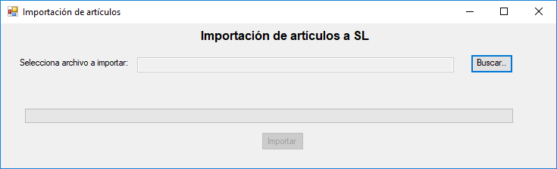

Para empezar, el sistema nos pide que seleccionemos el archivo del cual importaremos los artículos. Para esto, damos click en el botón buscar:



Posteriormente, nos abrirá un explorador de Windows, en el cual únicamente se podrán seleccionar archivos de tipo Excel:

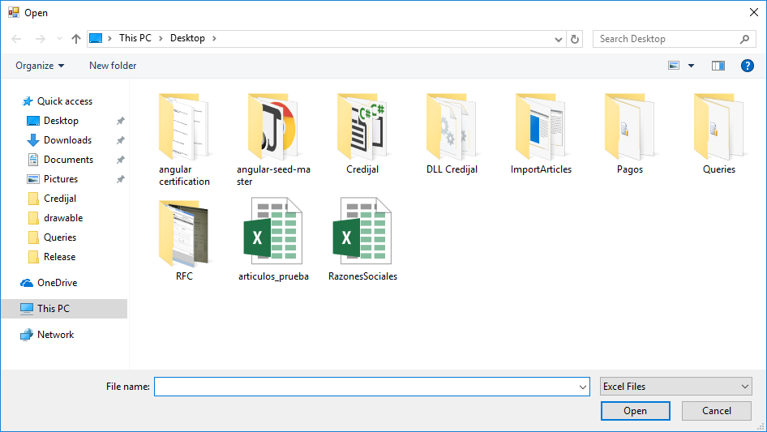

Una vez seleccionado el archivo, damos click en el botón importar.

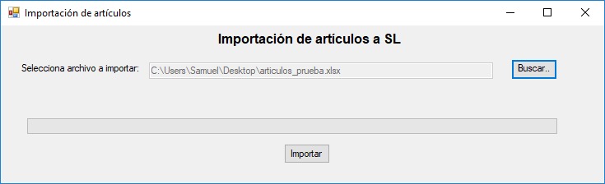

El sistema nos mostrará un mensaje indicando que los artículos fueron importados de manera adecuada. En caso de que ocurra un error, el sistema nos lo notificará.

